第33届宁夏青少年科技创新大赛
WER工程创新赛
补充规则

一、关于场地：
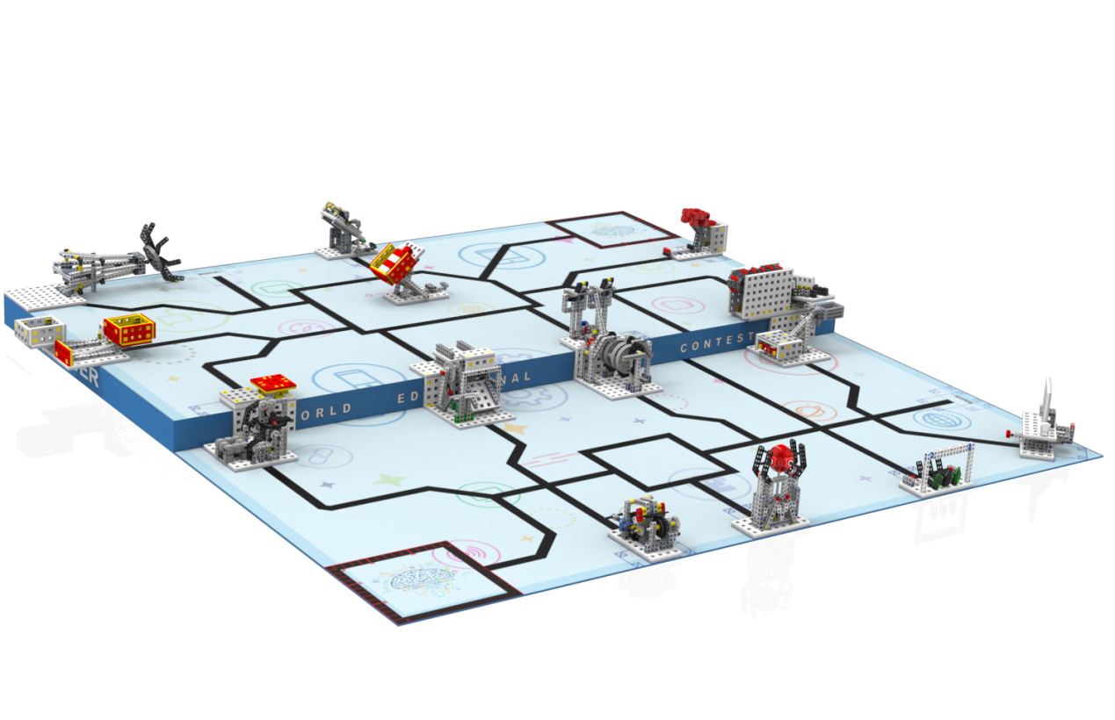
本次竞赛严格按照国赛标准规则执行
其中固定比赛任务：15项
场地任务模型：13个
模型位置：2个（固定），11个（随机，由现场规定）
附加任务：本次竞赛将不设置附加任务

可变任务：
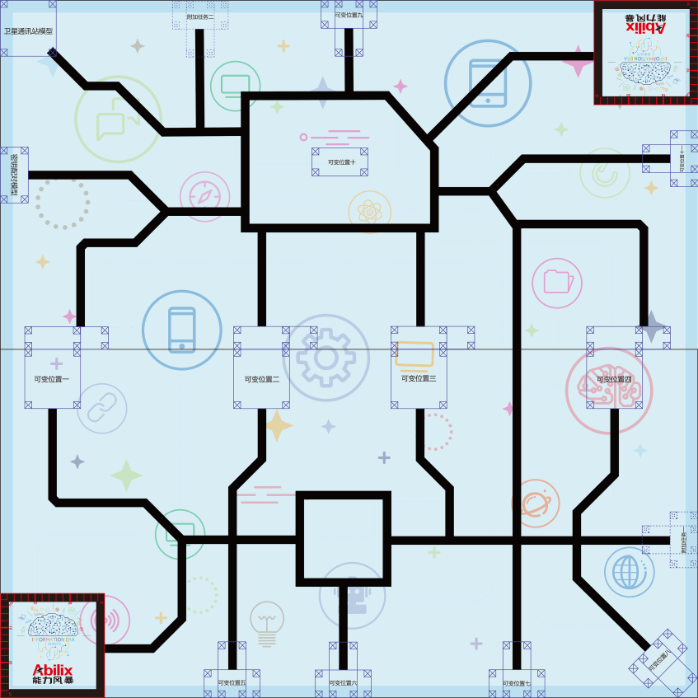
- 卫星通信站模型的位置与方向是固定的。
- 网络安全中心、数据传输、大数据处理中心、文件解密模型的位置是可以变化的，可固定在可变位置一、可变位置二、可变位置三或可变位置四上。
- 发射卫星、维修计算机、打印账单、网上购物、输入开机密码、收集数据、清除病毒 等任务的模型的位置和方向是可以变化的，可能固定在可变位置五、可变位置六、可变位置 七、可变位置八、可变位置九、可变位置十或可变位置十一上。
- 本次竞赛变换任务不会出现二层任务变换到一层上，只存在于各层任务位置互换。

- 关于竞赛场地变换方式：
- 本次比赛参照国赛方式选取抽签确定任务位置方式。
- 各项目组（小学、初中、高中）竞赛前裁判长会抽取各项目组学生，由学生来抽取一层二层变换任务及位置。
- 变换位置数量：
小学：2次可变位置（其中一层一个，二层一个）
初中：4次可变位置（其中一层一个，二层一个，中间合作两个）
高中：4次可变位置（其中一层一个，二层一个，中间合作两个）
注：例如学生抽取打印账单任务，抽取序号为8，打印账单任务会变到8号区域，相应的8号区域的任务换到打印账单的初始位置，本次变换视为一次可变位置。
- 关于分离策略物与重启得分：
启动后的机器人不得故意分离出部件或把机械零件掉在场上。偶然脱落的机器人零部件，由裁判员随时清出场地。为了竞争得利而分离部件属于犯规行为，机器人利用分离部件得分无效。分离部件是指在某一时刻机器人自带的零部件与机器人主体不再保持任何连接关系。
机器人在运行中如果出现故障或未完成某项任务，参赛队员可以用手将机器人拿回对应基地重启，如：机器人在二层出问题，则需回到二层基地。记录一次“重启”，重试前机器人已完成的任务得分有效，但机器人当时携带的得分模型失效并由裁判代为保管至本轮比赛结束；在这个过程中计时不会暂停。

- 关于测试阶段及比赛场地说明：
- 赛前有2小时的准备时间，参赛队可根据现场环境修改机器人的结构和编写程序。
- 裁判长会根据时间进行提醒（一小时、一个半小时、离比赛开始还有十分钟）
- 为保证比赛顺利进行，比赛开始前，所有参赛学员需自行在测试结束前采集环境光，并下载程序到主控器里。2小时测试结束后需把所有模型上交至固定区域。如未按时上交，1分钟扣除10分，5分钟内取消比赛资格。比赛采取三轮成绩之和算作总成绩，期间每轮比赛结束后可自行在固定区域拿回模型可做程序修改，但不能测试场地。（例：初中组第一轮比赛结束后高中组进行第一轮比赛。初中组可自行收拾器材前往准备区修改程序。比赛分3轮，可有2次程序修改机会。）对于在规定时间未准时到场的参赛队，每迟到1分钟则判罚该队10分。如果超过2分钟后仍未到场，该队将被取消比赛资格。

- 各项目组比赛场地说明：
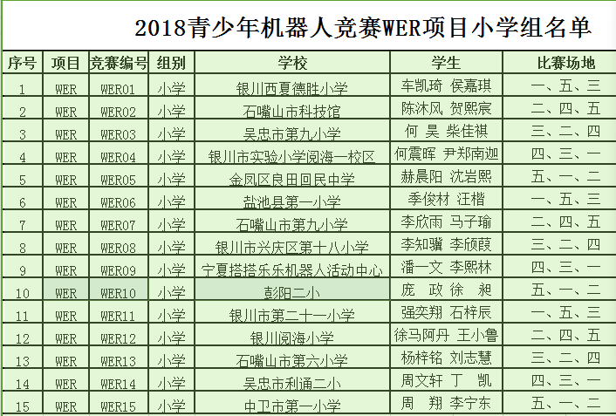
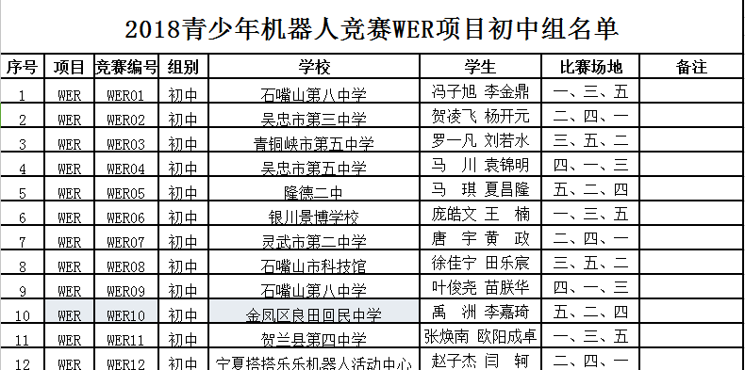
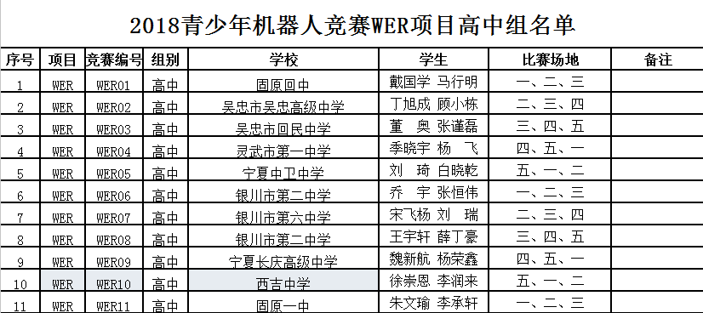

- 各项目比赛时间说明：
- 初、高中组同时在早晨8:30开始比赛，测试时间2个小时，2个小时结束后初中组进行第一轮比赛，初中组比赛结束后，高中组进行第一轮比赛，以此类推直到三轮比赛结束后。
- 小学组正常在13:00开始测试场地，测试时间2小时，2小时结束后开始三轮比赛。

